Экстренное предупреждение на 03.04.2026
2 апреля 2026 г., четверг
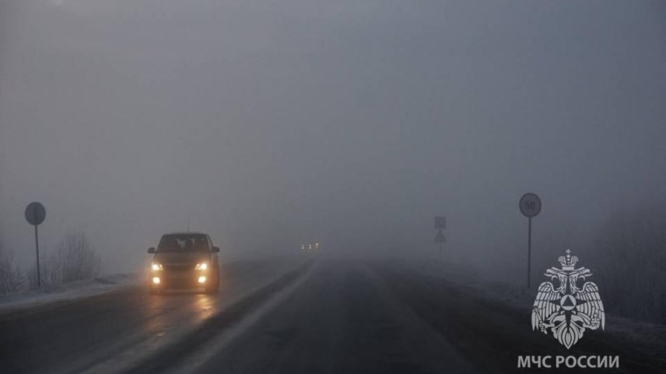
Уважаемые граждане! От ФГБУ «Управление по гидрометеорологии и мониторингу окружающей среды Республики Татарстан» поступила:
Консультация – предупреждение об интенсивности метеорологического явления
с 12 час. 2 апреля до 11 час. 3 апреля 2026 г.

Во второй половине дня и вечером 2 апреля, с сохранением ночью и утром 3 апреля 2026 г. на территории Республики Татарстан местами ожидается туман (в г. Казани - вечером 2 апреля, ночью и утром 3 апреля).
Главное управление МЧС России по Республике Татарстан информирует:
При тумане:
Если Вы, находясь на природе, заметили сгущение тумана, следует принять меры, для того чтобы не потерять ориентацию в лесу или на водоеме.Туман представляет опасность всем участникам дорожного движения. При движении в тумане на автомобиле следует отказаться от лишних перестроений, обгонов, опережений.Большинство дорожно-транспортных происшествий в условиях тумана происходит с движущимся впереди транспортным средством. Важно учитывать, что туман скрадывает расстояние – целесообразно увеличить обычную дистанцию, снизить скорость.
Следует избегать резких торможений: при необходимости остановки скорость нужно снижать плавно. Следует несколько раз нажать на педаль тормоза, тем самым подав сигнал, предупреждающий водителей автомобилей, которые движутся позади Вас. При движении в тумане повышается утомляемость водителей, осторожность не будет излишней.
По возможности откажитесь от поездок на дальние расстояния.
При движении на автомобиле в условиях плохой видимости следует отказаться от лишних перестроений, обгонов, опережений.
Следует избегать внезапных торможений: при необходимости остановки скорость нужно снижать плавно. Следует несколько раз нажать на педаль тормоза, тем самым подав сигнал, предупреждающий водителей автомобилей, которые движутся позади Вас.
По возможности избегайте поездок, откажитесь от длительных прогулок на природе.
Водителям:
1. При движении на автомобиле в данных условиях отказаться от лишних перестроений, обгонов, опережений.
2. Уделять внимание техническому состоянию автомобиля, особенно тормозной системе, состоянию шин;
3. Избегать внезапных торможений, при необходимости остановки скорость нужно снижать плавно;
4. Следует несколько раз нажать на педаль тормоза, тем самым подав сигнал, предупреждающий водителей автомобилей, которые движутся позади Вас;
5. Вся оптика должна быть в рабочем состоянии;
6. Двигаться со скоростью, обеспечивающей безопасность в местах с оживленным движением, возле школ, на перекрестках и мостах, а также на поворотах и спусках.
Пешеходам рекомендуется:
1. Быть предельно внимательными при переходе улиц и дорог;
2. Пересекать улицу только в месте обозначенного пешеходного перехода, помнить, что из-за недостаточной видимости и из-за скользкого дорожного покрытия водителю требуется больше времени для остановки транспортного средства.
3. Для перехода проезжей части использовать, по возможности, только надземные или подземные пешеходные переходы;
4. Не перебегать трассу перед движущимся транспортом;
5. Двигаться только навстречу транспортному потоку;
6. Использовать жилет повышенной видимости или прикрепить на одежду светоотражающие элементы.
Фото из архива.
В случае любой беды вы всегда можете обратиться на единый номер вызова экстренных служб – «112». Звонки принимаются круглосуточно и бесплатно с городских и мобильных телефонов.

